**Kreuzfahrtbericht ART 368**

San Francisco, 12.02.2019 der

**„Von der Götterinsel Bali bis nach Südafrika“**

**16.04. – 12.05.2025 (26 Tage)**

|  |  |  |  |  |  |
| --- | --- | --- | --- | --- | --- |
| **Datum** | **Hafen** | **Geplant lt. Ausschreibung**  **Ankunft             Abfahrt** | | **Tatsächliche Zeiten**  **Ankunft       Abfahrt** | |
| **16.04.** | **Benoa / Bali / Indonesien** |  |  |  |  |
| **17.04.** | **Benoa / Bali / Indonesien** |  | **18.00** |  | **18.30** |
| **18.04.** | **Auf See  => Gili Mas / Indonesien** |  |  | **08.42** | **17.54** |
| **19.04.** | **Pare Pare / Sulawesi / Indonesien => verschoben auf den 20. April** | **06.00** | **20.00** |  |  |
| **20.04.** | **Auf See => Pare Pare / Sulawesi / Indonesien** |  |  | **11.54** | **17.54** |
| **21.04.** | **Tolitoli / Sulawesi / Indonesien  => Auf See** | **07.00** | **14.00** |  |  |
| **22.04.** | **Auf See** |  |  |  |  |
| **23.04.** | **Kota Kinabalu (Sabah) / Malaysia** | **08.00** | **22.00** | **07.48** | **21.54** |
| **24.04.** | **Muara / Bandar Seri Begawan / Brunei** | **08.00** | **18.00** | **07.54** | **17.06** |
| **25.04.** | **Auf See** |  |  |  |  |
| **26.04.** | **Tarempa / Indonesien ® => Tioman / Malaysia** | **09.00** | **17.00** | **09.48** | **18.18** |
| **27.04.** | **Singapur** | **08.00** |  | **08.18** |  |
| **28.04.** | **Singapur** |  | **14.00** |  | **15.12** |
| **29.04.** | **Port Kelang / Malaysia** | **07.00** | **18.00** | **06.24** | **18.12** |
| **30.04.** | **Auf See** |  |  |  |  |
| **01.05.** | **Auf See** |  |  |  |  |
| **02.05.** | **Auf See** |  |  |  |  |
| **03.05.** | **Auf See** |  |  |  |  |
| **04.05.** | **Auf See** |  |  |  |  |
| **06.05.** | **Auf See** |  |  |  |  |
| **07.05.** | **Port Louis / Mauritius** | **08.00** | **18.00** | **08.12** | **19.12** |
| **08.05.** | **Le Port / La Reunion** | **07.00** | **17.00** | **06.48** | **18.00** |
| **09.05.** | **Auf See** |  |  |  |  |
| **10.05.** | **Auf See** |  |  |  |  |
| **11.05.** | **Auf See** |  |  |  |  |
| **12.05.** | **Durban** | **09.00** | **23.00** | **08.18** |  |

**Kapitän Burkhard Müller**

**Hotelmanager Thomas Appenzeller**

**Schiffsarzt Dr. Wolfgang Roeske & Dr. Peter Mauckner**

**Staffliste:**



**Passagiere 16.04.-28.04.:**

|  |  |  |  |
| --- | --- | --- | --- |
| **Age Between** | **Count** |  | **%age** |
| 0 to 20 years | 6 | 1.04 |
| 21 to 40 years | 34 | 5.90 |
| 41 to 60 years | 73 | 12.67 |
| 61 to 70 years | 227 | 39.41 |
| 71 to 80 years | 171 | 29.69 |
| 81 to 90 years | 65 | 11.28 |
| 91 to 100 years | 0 | 0.00 |
| **Figure Total** | **576** | **100.00** |
|  |  |  |  |
| **Total Guests** |  |  |  |
|  |  |  |  |
| Average Age | **66.68** |  |  |

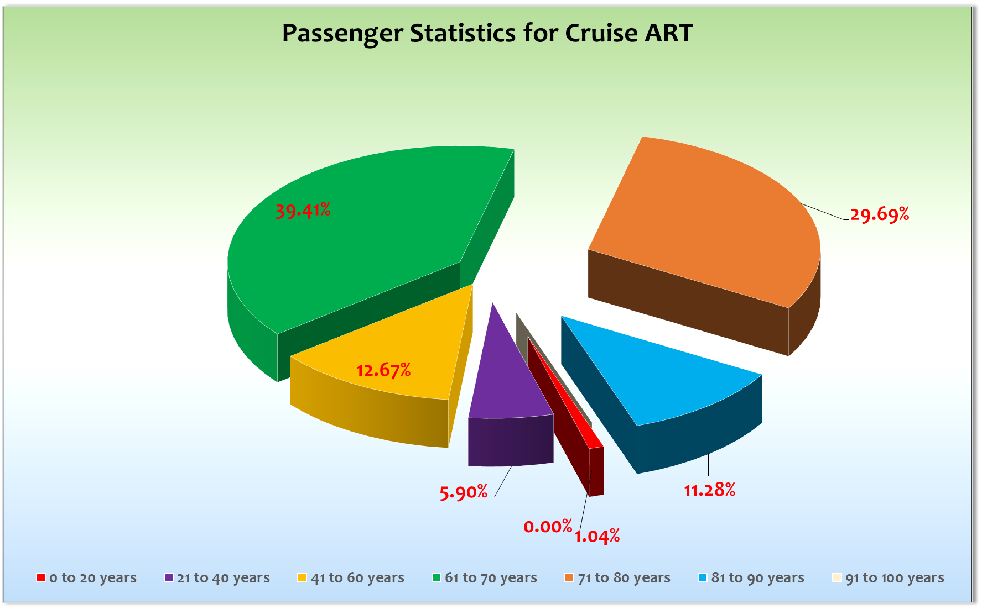

**Passagiere 28.04.-07.05.:**

|  |  |  |  |
| --- | --- | --- | --- |
| **Age Between** | **Count** |  | **%age** |
| 0 to 20 years | 2 | 0.57 |
| 21 to 40 years | 12 | 3.40 |
| 41 to 60 years | 35 | 9.92 |
| 61 to 70 years | 137 | 38.81 |
| 71 to 80 years | 122 | 34.56 |
| 81 to 90 years | 45 | 12.75 |
| 91 to 100 years | 0 | 0.00 |
| **Figure Total** | **353** | **100.00** |
|  |  |  |  |
| **Total Guests** |  |  |  |
|  |  |  |  |
| Average Age | **68.94** |  |  |

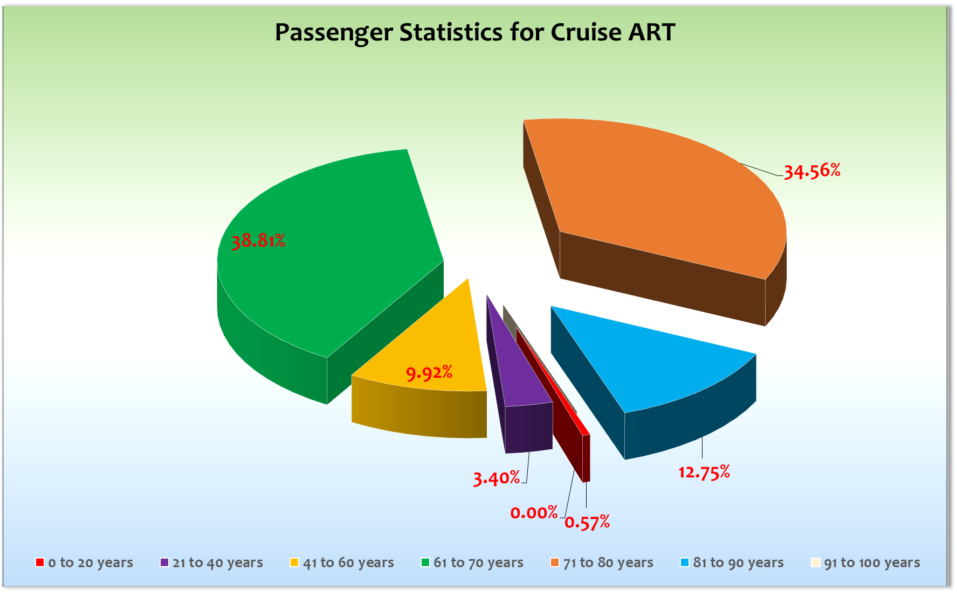

**Private Überlandtouren:**

**Unplanmäßige Einstiege:**

**Unplanmäßige Ausstiege:**

27.04.25 / Singapur Hr. Müller, BN425508, Reiseabbruch, seine Frau wurde in Bali aus

medizinischen Gründen ausgeschifft, er ist zunächst an Bord geblieben,

nun ist er aber doch zurück nach Bali geflogen.

27.04.25 / Singapur Fr. & Hr. Graesslin, BN554619, Reiseabbruch private Gründe

28.04.25 / Singapur Fr. Grimm & Hr. Schoeps, BN487331, Reiseabbruch private Gründe

28.04.25 / Singapur Fr. Mitterholzer & Fr. Gutjahr, BN545405, Reiseabbruch private Gründe

|  |
| --- |
| **16.04. Benoa / Bali / Indonesien**  Die Einschiffung hat hervorragend geklappt. Lediglich am Flughafen hat es wohl sehr lange gedauert, bis das Gepäck kam und die Gäste sich dann endlich auf den Weg machen konnten. Aber alle Gäste waren am späten Abend an Bord. Gäste wurden über „Auf ein Wort“ und Durchsagen über die Routenänderungen informiert (Lombok statt Toli Toli und Tioman statt Terempa). |
| **17.04. Benoa / Bali / Indonesien**  Sehr früher Ausflugsstart. Auch, damit alle Gäste zur Rettungsübung wieder an Bord sind. Am Ende startete die Rettungsübung mit 15 Minuten Verspätung aufgrund spät zurückkehrender Ausflüge. Das Wetter war an allen 3 Tagen auf Bali super, die Gäste kamen mit schönen Eindrücken zurück. Ausflüge alle in Ordnung. |
| **18.04. Auf See => Gili Mas / Indonesien**  Im Terminal gab es WLAN, davor waren ausreichend Taxen vorhanden, die auch Touren anboten. Wir konnten kurzfristig noch einen Strandtransfer organisieren, der von 200 Gästen gebucht wurde. Leider ein sehr verregneter Tag, aber ein schönes Ziel! |
| **19.04. Pare Pare / Sulawesi / Indonesien => verschoben auf den 20. April**  Der erste Seetag mit Gala und Osterfrühstück! |
| **20.04. Auf See => Pare Pare / Sulawesi / Indonesien**  Leider wurde der anfangs zugesagte Liegeplatz den Vormittag über von einer Fähre blockiert und auch Tendern war nicht möglich. Darüber informierten wir die Gäste am Tag vorher. Wir kamen somit erst Mittags an. Kein Gast reklamierte dies, da die Zeit für Pare Pare auch völlig ausreichend ist! Ein großartiger Empfang mit kleiner Folklore auf der Pier und vielen Anwohnern, die sich dieses Highlight und ein paar Fotos mit unseren Kreuzfahrtgästen nicht entgehen lassen wollten. Die Gäste betitelten das Ziel als „interessant“ und waren größtenteils innerhalb von 2-3 Stunden wieder an Bord. |
| **21.04. Tolitoli / Sulawesi / Indonesien => Auf See**  **22.04. Auf See**  Die beiden Seetage waren ruhig mit Äquatortaufe und viel Programm. |
| **23.04. Kota Kinabalu (Sabah) / Malaysia**  Alles laut Plan mit viel Sonnenschein entgegen der Vorhersage. Die Katamaran-Tour am Nachmittag mit 65 gebuchten Gästen wurde leider bereits am Morgen von der lokalen Agentur abgesagt wegen zu erwartenden Gewittern – am Ende blieb es trocken. Das löste bei einigen Gästen verständlicherweise Enttäuschung aus. Der Strandausflug aufgrund des recht trüben und verschmutzten Wassers in dieser Region kam nicht bei allen Gästen gut an. Sonst ein gutes Ziel in dieser Region. |
| **24.04. Muara / Bandar Seri Begawan / Brunei**  Alles nach Plan. Ein sehr sauberes Land. Keine Zigaretten und Alkohol erlaubt, was aber von niemandem negativ aufgefasst wurde. Die Ausflüge sind in Ordnung! Benötigte Einreisekarten wurden von der Rezeption vorausgefüllt und mussten nur mit an Land genommen werden – kontrolliert wurde allerdings niemand. |
| **25.04. Auf See**  Abschiedscocktail für die Singapur-Aussteiger mal anders mit reisebezogener Talkrunde mit Captain, CD, Hotman und F&B. Dazu Sekt. Das kam sehr gut bei den Gästen an. |
| **26.04. Tarempa / Indonesien ® => Tioman / Malaysia**  Eine traumhafte Alternative, die bei den Gästen wirklich super ankam! Für manche der bisher schönste Tag, da freundliche Menschen, eine saubere Hotel- und Strandanlage und sehr klares Wasser mit gutem lokalen Ausflugsangebot (Schnorcheln). |
| **27.04. Singapur**  Minimal verspätet, dafür eine zügige Freigabe. Die Ersteinreise schnell und problemlos. Bei manchen Gästen war der zweite und dritte Landgang problematisch, da der FaceScan bei einigen Gästen nicht funktionierte. Diese mussten dann am Schalter „manuell“ gecheckt werden, was ein bisschen mehr Zeit in Anspruch nahm aber nur zu sehr leichten Verzögerungen bei den Ausflügen führte. „Singapur am Abend“ war leider für viele Gäste kein schönes Erlebnis, da die Aussichtsplattform zunächst aufgrund von Gewitter geschlossen wurde und erst spontan wieder öffnete. Dadurch entstand eine Misskommunikation in den Reisegruppen und wir erstatteten den Gästen pauschal 25%. Gäste, die es nicht mitbekamen, dass die Aussichtsplattform wieder geöffnet war und somit nicht oben waren, erhielten zusätzliche 25 € für das nicht genutzte Ticket. Leider war dies ein großes Thema bei ca. 200 Ausflugsgästen, die es betraf.  Der zweite Tag dafür umso besser! Das Wetter war beide Tage auf unserer Seite. |
| **28.04. Singapur**  Um 15.00 Uhr ging es mit gut 160 planmäßig ausgestiegenen Gästen weniger an Bord los. Singapur hat die meisten Gäste nachhaltig beeindruckt! |
| **29.04. Port Kelang / Malaysia**  Wirklich tolle Ausflüge! Der Hafen und der nächstgelegene Ort bieten nichts, deshalb empfahlen wir allen Gästen auch von vornherein einen Ausflug oder einen Transfer zu buchen. Die Gäste kamen sehr glücklich von ihren Landgängen zurück. Ein echtes Highlight. Ausstieg TV-Team von VKV. |
| **30.04. – 06.05. Auf See**  Ruhige Seetage mit viel Programm. Trotz 350 Gästen haben wir schöne Parties am Heck gefeiert und vergleichsweise gut besuchte Events wie eine Brückenführung, den Jazz-Früschoppen, einen Treppenhauscocktail zur Gala, die Crazy Show, einen Captain’s Talk und einen Dämmerschoppen angeboten. |
| **07.05. Port Louis / Mauritius**  Zunächst verspätete sich der Lotse, dann nahm das Anlegemanöver mit schlecht organisierten Mooring Booten und zu wenigen Linesmen viel Zeit in Anspruch. Durch großzügige Planung und eine schnelle Schiffsfreigabe konnten wir aber mit 15 Minuten Verspätung die Ausflüge starten lassen. Bis auf den Ausflug zur Ile aux Aigrettes lief alles nach Plan. Leider war es den ganzen Tag extrem verregnet, sodass natürlich ein bisschen Enttäuschung nach dem ersten Landgang nach 7 Tagen auf See zurückblieb.  Großes Terminal mit WLAN und fußläufig erreichbares Zentrum mit Waterfront über die Swing Bridge in ca. 15 Minuten. Alternativ Taxen am Terminalausgang. |
| **08.05. Le Port / La Reunion**  Es gab ein bis zwei Artikel über das Chikungunyafieber auf der Insel übertragen durch Stechmücken. Unsere Agenturen, sowie der Lotse nahmen uns da aber die Sorge und sagten, dass dieses Thema größer gemacht werde, als es sei. Wir empfahlen den Gästen bedeckende Kleidung und Mückenspray, welches wir sogar für die Ausflugsbusse und auf Nachfrage sogar an den Gangways für private Landgänger zur Verfügung stellten.  Auch heute, vor allem im Inselinneren recht verregnet. Die Stimmung bei den Ausflugsgästen trotzdem gut.  Laufen im Hafen nicht erlaubt, ein Shuttle fährt zum Hafenausgang, wo es recht teure Taxen gibt. Es war Feiertag, daher blieben einige Geschäfte geschlossen. Pünktliche Abfahrt mit sehr gut besuchtem BBQ an der Kopernikus Bar zum Abend. |
| **09.-11.05. Auf See**  Die ersten beiden Seetage super mit Crew Show und Abschluss-Gala, dann hat es uns am dritten Seetag ab dem Nachmittag bis in die frühen Morgenstunden vor Durban hinein ziemlich durchgeschüttelt. Windstärke 11 mit Wellen bis zu 7m. Ein paar Gläser sind zu Bruch gegangen, sonst ist alles im grünen Bereich gewesen! |
| **12.05. Durban**  Der Lotse kam verspätet mit dem Boot (statt wie vorher bestätigt mit dem Helikopter), sodass wir erst um 08:30 Uhr fest waren. Dies führt nur zu minimalen Verzögerungen. Der Facecheck klappte hervorragend und war progressiv, sodass die Gäste direkt von der Passkontrolle auf die Ausflugsbusse steigen oder an Bord zurückkehren konnten. Die Ausschiffung klappte dementsprechend auch nach Plan. Tolles Wetter, gute Ausflüge!  Die Einschiffung lief ebenfalls problemlos ab und wir konnten planmäßig um 20:45 Uhr die Rettungsübung starten und bei bestem Wetter am Heck eine Auslaufparty mit Hakuna Matata vom Showensemble veranstalten. |

**Hoteldepartment**

Artania Restaurant bei sehr wenigen Gästen an Bord oder parallel anderen kulinarischen Veranstaltung verständlicherweise mal für eine Mahlzeit geschlossen.

Sonst super Zusammenarbeit – tolle Specials wie Bali Thunfisch, BBQs an der Kopernikus, Früchtebuffet mit geschnitzter Deko und lokal eingekauften Getränken. Alles wie gewohnt!

Einziger Kritikpunkt der Gäste – nicht alle Speisenamen seien zu verstehen. Daraufhin wurden ungewöhnliche Speisen noch ein wenig genauer beschrieben. Top Team!

**Bridge / BSM / Technik**

Aufgrund der Stabilität muss der Kopernikus Pool ab und zu abgelassen werden. Das vor allem, wenn nicht rechtzeitig gebunkert wird. Also entweder in der nächsten Werft eine Lösung finden – bis dahin sollte aber dann zumindest regelmäßiger gebunkert werden, um diese Unannehmlichkeit für unsere Gäste zu vermeiden.

Bugstrahlruder Nummer 1 ist außer Betrieb. Muss **schnellstmöglich** wieder startklar gemacht werden!

Wir haben an Bord nicht ausreichend Platz für die Lagerung aller Fahrräder. In Bremerhaven werden wir einen Teil von Bord bringen müssen, da sonst bei zukünftigen Inspektionen Schwierigkeiten entstehen könnten. Die Frage ist sowieso, ob man im Winter vielleicht mit weniger Fahrrädern unterwegs ist?! Diese dürfen mittlerweile in so vielen Häfen nicht rausgebracht werden, dass wir viel benötigten Platz auf dem Highway leider für wenig Ertrag blockieren.

Seit der Werft müssen die Fernseher von unseren Gästen immer mal wieder aus- und eingesteckt werden, da das System sich regelmäßig aufhängt. Nicht schön. IT wurde gebeten, mit Avara in Kontakt zu treten. Leider noch keine Neuigkeiten diesbezüglich.

Für die beiden teuersten Kabinen an Bord (8336 und 8339) empfiehlt sich eine Schallisolierung zur Kopernikus Bar hin. Bei Events kann dies zum Auf- und Abbau je nach Tages- oder Nachtzeit sehr störend für die dort wohnenden Gäste sein.

**Beschwerden**

**6641, Gleich / Cebulla, BN 226664** Sprachen mich erst auf dem sechsten von 7 Weltreiseabschnitten an, dass sie Wasser auf dem Balkon hätten und die Lautstärke an der Phoenix Bar doch manchmal zu hoch sei. Ich hatte das Gefühl, dass aufgrund eines nicht ganz vollen Schiffes versucht wurde, ob ein Upgrade drin ist… Daher überzeugte ich die Gäste für den Reiseabschnitt umzuziehen, sodass unser FFT-Team den Balkon komplett renovieren konnte und die Gäste für den letzten Abschnitt diesen wieder in vollem Umfang genießen konnten. Sie waren damit zufrieden und auch die Lautstärke sei nun in Ordnung.

**8339, Krüger, BN 236027** Wie schon des Öfteren auf vergangenen Reisen angemerkt und auch nach Bonn kommuniziert, erwartet sie als Gast der teuersten Kabine an Bord eine feste Tischreservierung oder zumindest einen „Suitenbereich“ im Restaurant, da sie ja wesentlich mehr bezahle. Kunden mit Geld würden bei dem Konzept vergrault werden. Dies nebst vielen anderen Kleinigkeiten. Die Crew lobt sie sehr. Dadurch, dass ihr das Konzept aber nicht zusage, werde sie mit ihrem Mann nicht mehr mit Phoenix fahren…

**4342, Hölzer, BN 440818** Bekannte Gäste, die sich auf dieser Reise massiv darüber aufregten, dass das Artania zum Frühstück nicht geöffnet hatte. Wurde nach einer E-Mail von Andreas Vespermann wieder geöffnet. Schreiben immer wieder Mails nach Bonn, obwohl wir uns täglich sehen. Grüßen nicht, lächeln nicht, wer weiß warum sie noch immer an Bord sind…

**5489, Scholz, BN 286345** Beschwerten sich darüber, dass sie beim Jakkolo-Turnier nicht mit ihren Freunden zusammenspielen konnten. Und dass sie nicht bei jedem Animationspunkt Getränkegutscheine gewinnen können. Ein unfassbar großes Thema für die beiden… Auf dem nächsten Abschnitt lassen wir sie wieder zusammenspielen, dann ist hoffentlich alles gut. Sehr schwierige Gäste. Beeindruckend, was für Themen manche Weltreisegäste nach 4 Monaten auf See beschäftigen.

**7346, Klotz, BN 235610** Wollte auf jeden Fall das gesamte Geld für den Ausflug „Singapur am Abend“ zurück. Schon bei Wolfgang und Klaus bekannt. Wir einigten uns auf eine Einladung zum nächsten Ausflug, Gäste damit sehr glücklich.

**5369, Wigger, BN 248 015** Erzählen immer, wie toll das ganze Schiff ist, aber schreiben hinter dem Rücken immer wieder Mails nach Bonn. Wollen an Bord eine Regelung für Routenänderungen. Sowohl Klaus Gruschka als auch ich erklärten ihnen mehrmals, dass sie dies bitte erst nach der Reise zusammenfassend reklamieren sollen. Mittlerweile kommt es einem so vor, als ob sie aktiv nach „Mängeln“ suchen. Diese werden aber nicht direkt adressiert, sondern nur für sich selbst aufgeschrieben. Werden sich im Anschluss an die Weltreise melden.

**5216, Wittkemper, BN 238182** Ein ganz besonderer Gast, über den sich mittlerweile viele Mitreisende aufregen. Sie hat teilweise völlig falsche Erwartungen an die Ausflüge und tut dies laut kund während der Ausflüge, in den Restaurants und in der Show Lounge. Ich bat sie, dass sie bitte Unmut direkt mit normaler Stimmlage an uns ranträgt, da andere Gäste sich durch die lautstarke Art bereits gestört fühlen. Sie wird mit Sicherheit noch das ein oder andere anzumerken haben, vor allem bezogen auf die Ausflüge. In unseren Augen unbegründet.

**7210, Neif / Tiemann, BN 246797** Beschwerten sich in der ersten Nacht über Geräusche der Balkontür. Bekamen eine Schlafkabine einer gleichwertigen Kategorie angeboten, welches sie ablehnten. Am nächsten Tag die Wahl zwischen „Reparatur“ oder Umzug. Sie zogen daraufhin in die 7214 um. Auch dort gab es 1 Woche später wieder Geräusche. In unseren Augen ganz normale Schiffsgeräusche bei Seegang. Trotzdem war der Carpenter da. Ein erneuter Umzug wurde angeboten und abgelehnt, so „schlimm“ sei es ja gar nicht. Hatten sie ein kostenloses Upgrade im Blick?

**7226, Haase, BN 416219** Sind privat zum VP Baden auf Bali angereist. Beschwerten sich, dass sie am Flughafen auf den Rest der Gruppe warten mussten. Und dass niemand von Phoenix vor Ort gewesen sei. Laut anderer VP-Gästen waren die Kollegen Nico und Philip sehr präsent. Für uns unverständlich, dass sie die Begleitung nicht wahrnahmen. Das Essen sei auch viel schlechter geworden an Bord. Und am Anreisetag hätte es keine Kissen gegeben. Klang für mich so, als ob sie einfach ein bisschen plaudern wollten. Kissen sind selbstverständlich vorhanden gewesen und Essenswünsche können speziell angegeben werden, was sie dann auch taten. Nach dem Gespräch und einer Flasche Sekt auf der Kabine war alles gut und es gab keine weiteren Anmerkungen mehr.

**4237, Neusser, BN 549685** Bat nach Einstieg der 150 „neuen“ Gäste in Port Louis um ein Gespräch und hatte 8 weitere Weltreise-Gäste mit im Schlepptau. Sie fühle sich wie auf einem Campingplatz - Mützen beim Essen und schlechte Kleidung in den Restaurants. Ich bat am nächsten Tag in der 10-Uhr-Durchsage nochmal um angemessene Kleidung in den Restaurants, gerade am Abend, so wie es die Empfehlung im Tagesprogramm bereits impliziert. Und wir stellten für die nächsten paar Tage die Restaurantleiter vor die Eingänge, um Händedesinfektion und Kleiderordnung zu überprüfen. Ein paar Ausreißer gibt es leider trotzdem noch. Aber alles in Maßen.

**Fazit**

Die Routenänderung kam gut bei den Gästen an. Gerade Tioman wurde als Ziel sehr gelobt. Und auch die Zusammenstellung der anderen Destinationen war sehr gelungen!

Die Reisegruppen für die Sonderabschnitte 368A und 368B bringen zwar ein bisschen Stimmung rein, sorgen aber auch bei den durchfahrenden Gästen ab und zu für Unmut, wenn sie die „Regeln“ (angemessene Kleidung, Umgangsweisen) nicht befolgen.

Es gab viel Entertainment an Bord und trotz zeitweise nur 350 Gästen an Bord war die Stimmung bei den Veranstaltungen grandios. Nicht so bei den Shows mancher Gastkünstler auf dem zweiten Reiseabschnitt.

Aber alles in einem eine super Reise, die trotz der vielen Seetage zum Schluss sehr abwechslungsreich war.

**Entertainment Bericht von Rainer Groeber**

**Showensemble:**

Das Showensemble spielte 8 Shows + 1 Special während der 23 Tage Reise: Love, Queen, Cabarieté,   
Bilder einer Ausstellung, Best Party, Dock 21, Einhorn, Big Dream / Willkommensparty Udo

**Gastkünstler:**

|  |  |  |
| --- | --- | --- |
| **Alexander Mitterlechner** | **Maler Takü** | **12 Malkurse** |
| **Kalibo** | **Zauberer** | **2 x Show** |
| **Alexander Reytchev** | **Pianist** | **Täglich + Gottesdienst** |
| **Petra Clamer** | **Lektorin** | **7 Vorträge** |
| **Pernilla Lakso** | **Casa-Sängerin** | **3 x Solo + Abende & ab und an mit Band** |
| **Rainer Mancherat** | **Pfarrer** | **7 x Andacht + 2 x Gottesdienst** |
| **Sophie Moser** | **Geige** | **2 x Show** |
| **Jonas Gross** | **Panflöte** | **2 x Show** |
| **E. De Poter / D. Elfgen** | **Gesang** | **2 x Show** |
| **Schwarzblond** | **Gesang** | **2 x Show** |
| **M. Weithmann** | **Lektor** | **7 x Vortrag** |
| **B. Weithmann** | **Kommunikation** | **12x Show** |

**Frühschoppen:**Maritimer Frühschoppen, Bayerischer Frühshoppen, Jazz-Früschoppen

**Sonstige Veranstaltungen:**

Willkommens Party, Open Air Kino Tina Turner, Dämmerschoppen, Tanztee mit Elena Band

**Fazit:**  Die Zusammenstellung der Gastkünstlern war leider nicht so glücklich.   
In der ersten Hälfte bis Singapur Top, dann bis Durban leider nur mittelmässig…

Zusammenfassend lässt sich über diese Reise sagen: Es war eine schöne Reise mit unterschiedlicher   
Gästeanzahl plus TV Team. Zum Teil auch deshalb etwas kompliziert, da wir erst einmal 500, dann 350

und dann wieder insgesamt 500 Gäste hatten… Leider hatten wir nicht immer gut besuchte Shows.

**Rainer Groeber**

**Entertainment Manager / MS Artania**